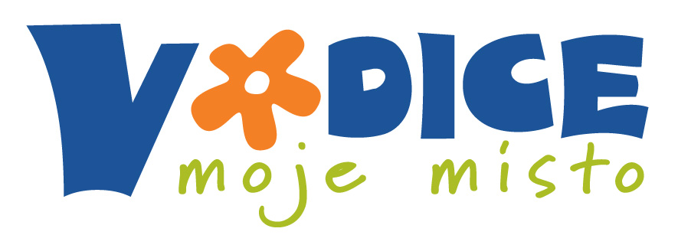
TURISTIČKA ZAJEDNICA GRADA VODICA
Obala Vladimira Nazora bb - 22211 Vodice
tel: +385 22 443 888
www.vodice.hr info@vodice.hr

PRIJAVNICA ZA JAVNI POZIV ZA PRIJAVU RJEŠENJA SUVENIRA

Autor

Adresa/sjedište

Telefon/mobitel

E-mail adresa

Naziv suvenira

Kratak opis suvenira (materijal, izvedba, ambalaža):

Kratko obrazloženje - poveznica s gradom Vodice:

Podaci o dostupnosti suvenira (dućan, suvenirnica, adresa, e-mail, društvene mreže), gdje je suvenir moguće kupiti ili naručiti:

